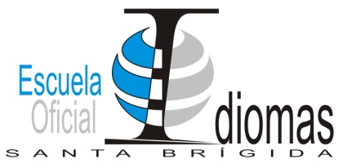 Escuela Oficial de Idiomas de Santa Brígida
Camino Los Olivos , 41
35300 Santa Brígida
Tfno / Fax: 928 64 27 64
35009796@gobiernodecanarias.org
www.eoisantabrigida.org

Alumnado Menor de Edad Autorización
Don/doña ______________________________________________________________ con DNI nº_________________________ __________padre/madre/tutor-a del alumno/a D._____________________________________________________________ del grupo: Nivel___________________Idioma_________________ A U T O R I Z A a su hijo/a salir de clase y abandonar el Centro en caso de acabar su examen antes de terminar su hora lectiva.
* Vale para todo el curso escolar 2015/16.

Fecha y firma:

